Møtereferat
Til: | Marianne Solem fra Mobilize deltok på sak 5.  Fra tjenestemannsorganisasjonene: Fra arbeidsgiver:  Kari Karlsen Tekna Frank Arntsen  Aleksander Høiland NTL Ingrid Volden  Martin Flatås NTL Knut Aspås (vara)  Andreas Gjeset Parat  Per Einar Iversen Parat Sekretær: Marianne Schjølberg  Forskerforbundet Vikar: Cecilie Holen  NITO  Linda Nervik LHVO, Eiendomsavdelingen  Monica Nygård Vara LHVO Eiendomsavdelingen  Pål Vanvik LHVO, Øk.- eiendomsavd. og virks.styring  Nina Tanche-Nilsen VO tidl. Eiendomsavdelingen (observatør)  Ketil Normann Wean Vara VO tidl. Eiendomsavdelingen (observatør)
Kopi til: | Tekna, NITO, NTL, NTL v/Lillian Nilsen, Parat, Forskerforbundet, HR- og HMS-avdelingen
Om: | LOSAM-møte for Økonomi og eiendom
Møtetid: | 07.03.2022 kl. 12.00 - 13.30 | Møtested: | Driftssentralen 2. etg. Møterom 211 (Maxi)
Signatur: | CEH
Agenda:
- Godkjenning av møteinnkalling
Møteinnkallingen er godkjent

- Godkjenning av referat 22.02.22
Referatet er godkjent med mindre rettelser i deltakere. Laila Strypet tas ut av referatet, Nina Tanche-Nilsen er med som observatør som verneombud i tidligere Eiendomsavdelingen

- Årshjul for LOSAM Økonomi og eiendom 1. halvår 2022
Hensikt med saken er å fastsette ulike saker i forhold til årshjul for 1. halvår 2022. Det tas forbehold om endringer i LOSAM-strukturen i Fellesadministrasjonen. Se vedlegg for forslag til saker.
- Drøfting av punkt 2.5.5.3 i Hovedtariffavtalen skal gjennomføres 2 ganger i året. Legges inn som sak 25. april

- Evaluering av medvirkning og medbestemmelse 2021
Hensikt med saken er å evaluere medvirkning og medbestemmelse innen LOSAM-området i 2021. Det legges opp til en runde rundt bordet med korte innlegg (inntil 3 min) som grunnlag for en diskusjon.

Videreføre
- Effektiv ledelse av og ryddige møter
- Lav terskel for å ta opp ting
- Kultur for åpen og god tone, god kombinasjon av formell dialog i LOSAM og uformelle møter
- Godt samarbeid på tvers av tillitsvalgte og vernelinje med jevnlig dialog mellom partene
- Arbeidsgiver søker at medvirkning skal ivaretas

Forbedre:
Årshjulet:
- Følge opp årlige saker i årshjulet
- Gjennomføre et eget møte i forhold til forventninger og grunnlag for årshjul og aktiviteter i seksjonene for å ivareta punktene i Tilpasningsavtalen kapittel 7.
Gjennomføring av møtene
- Enda tydeligere struktur
- Referatene bør komme tidlig på Innsida
- Oppfølging av saker som er tatt opp i LOSAM
- Involvering litt tidligere i prosessen i enkelte saker
Medvirkning i avdelingene
- Plan for hvordan medvirkning skal gjøres i avdelingen (hensiktsmessige metoder, møter osv). Det er også en kommunikasjonsbit som må jobbes med.

- Etablering av ny eiendomsavdeling
Hensikten med saken er å drøfte forslag til prosess og tidsplan, og om deltakere i arbeidsgruppa ivaretar medvirkning på en god måte. Vedlagte lysark ble gjennomgått, og muntlig oppsummering fra møte i partssammensatt gruppe 4. mars.

Det var enighet om at tidsplanen og sammensetningen av arbeidsgruppa ser fornuftig ut.

Tilbakemeldinger:
  - Det er viktig at det skjer reell medvirkning i arbeidsgruppa
  - Det er bra med en relativt detaljert plan, og det gjør det lettere å gjennomføre endringer underveis
  - Det er viktig å sammenlikne seg med andre og dokumentere det vi er gode på
  - Brukerne bør involveres gjennom prosessen og ikke bare innledningsvis
  - Det bør kommuniseres ut at deltakernes i arbeidsgruppa skal ivareta helheten

- Sykefraværsutvikling i Bygningsdrift og Teknisk drift.
Hensikten med saken er å drøfte om det skal iverksettes særskilte tiltak i henhold til seksjonenes risikovurderinger. Vedlagte lysark ble gjennomgått. Sykefraværet er høyt og det legges ut informasjon på Innsida om at dette kan påvirke leveransen til Eiendomsavdelingen.

Tilbakemeldinger:
  - Det er bra at det kommuniseres ut til brukerne at leveransen blir påvirket av høyt sykefravær
  - Renholderne har høy yrkesstolthet og det er utfordrende å senke kvaliteten på leveransen
  - Sykefraværet for renholdere har vært høyt i lang tid og det medfører slitasje i teamet. Det etterlyser langsiktige tiltak. Arbeidsgiver svarte at det har vært jobbet med og jobbes med sykefravær i Eiendomsavdelingen, og særlig i Bygningsdrift.

- Gjensidig informasjon
- Informasjon fra arbeidsgiver.
Linda Nervik er valgt som lokalt hovedverneombud for Eiendomsavdelingen og Monica Nygård er valgt som vara 7. mars 2022.

- Informasjon fra tillitsvalgte
Ingen saker

- Eventuelt
Ingen saker

VEDLEGG SAK 3

Møteplan for LOSAM Økonomi og eiendom 1. halvår 2022

Møteplan/årshjul 1. halvår 2022. Datoer er satt av og det er kalt inn i kalendrene. Årshjul behandles i møtet 07.03.22. Det tas forbehold om endringer ved ny LOSAM-struktur.

DAG | TID | SAKER | STED
21. februar | 12:30- 14:00 | Utviklingsprosess i Eiendomsavdelingen  Behandle foreliggende informasjons, drøftings- og forhandlingssaker | Drifts-sentralen 2. etg. Rom 211
7. mars | 12.30- 14.00 | Årshjul 1. halvår 2022  Evaluering av medvirkning og medbestemmelse 2021  Utviklingsprosess i Eiendomsavdelingen  Sykefraværsutvikling i Eiendomsavdelingen
25. april | 12:30- 14.00 | Fordeling av velferdsmidler 2022  Oppfølging av evalueringsrapport Bygningsdrift  Arbeidsmiljøundersøkelsen  Drøfting av punkt 2.5.5.3 i Hovedtariffavtalen (gjennomføres 2 ganger i året)  Behandle foreliggende informasjons, drøftings- og forhandlingssaker
13. juni | 12.30- 14.00 | Virksomhetsrapport 1. tertial (1T) 2022 – for ØE (informasjon)  Budsjett og bemanningsplan (runde 1) for ØE 2022 til 2025 (drøfting)  Behandle foreliggende informasjons, drøftings- og forhandlingssaker

VEDLEGG SAK 5 UTVIKLINGSPROSESS I EIENDOMSAVDELINGEN

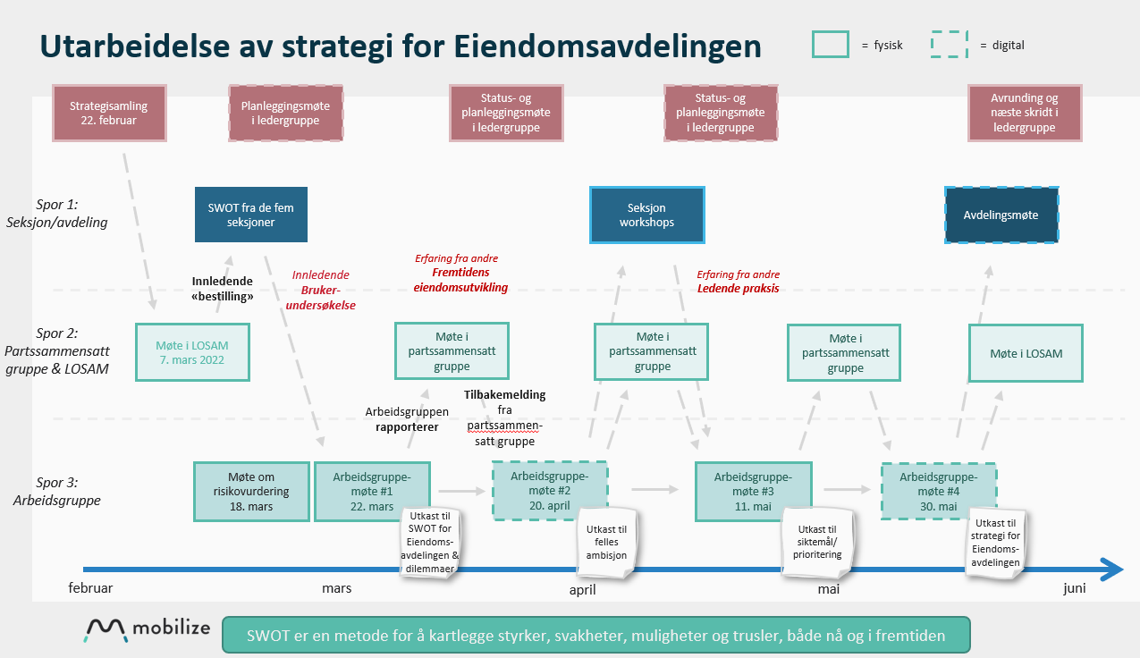
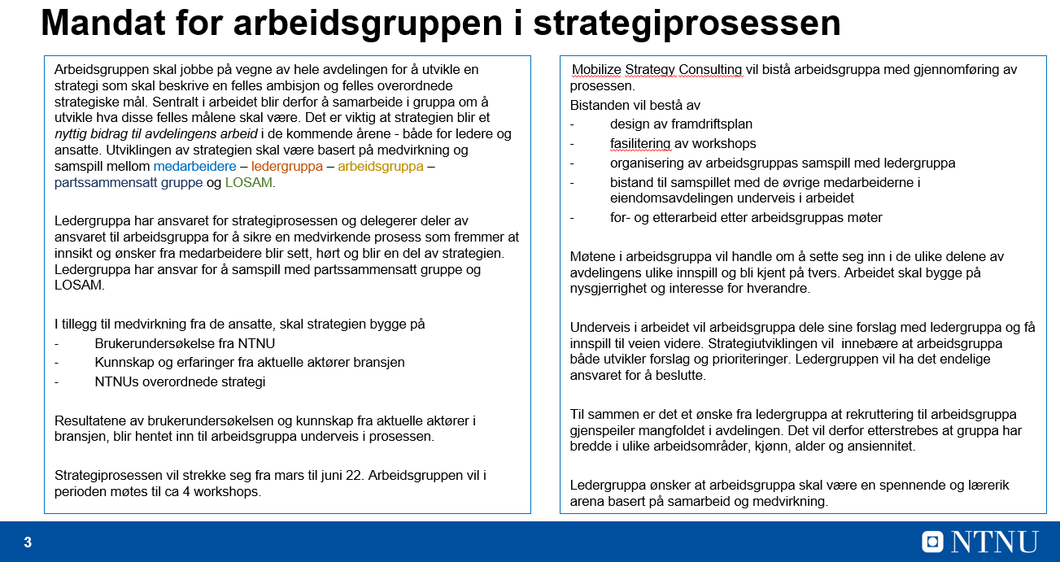
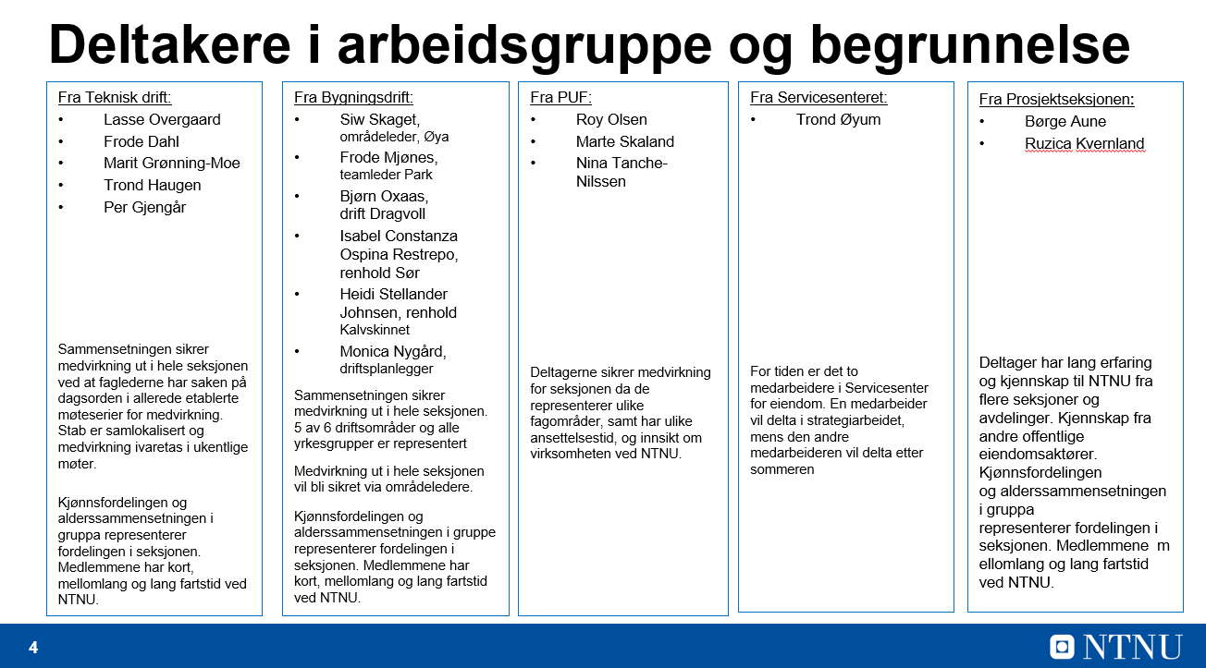

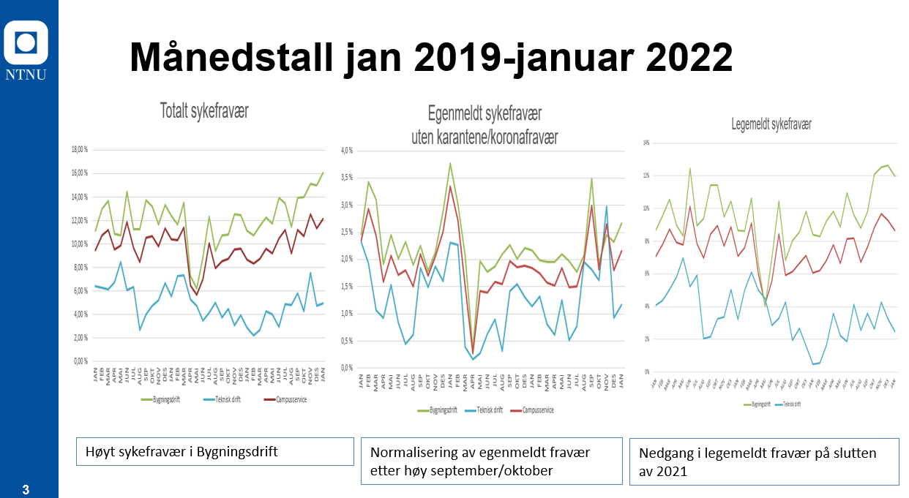
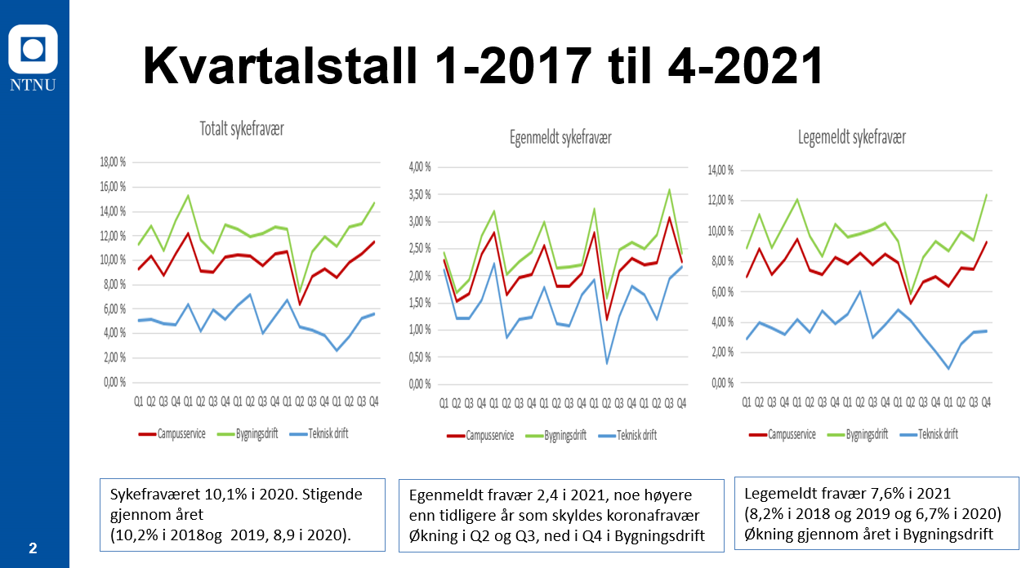
VEDLEGG SAK 6 SYKEFRAVÆR

